Programul ,,Scoala altfel”, la clasele primare, de la Scoala Gimnazială Frata, a debutat cu o activitate de educatie ecologică și protectia mediului.
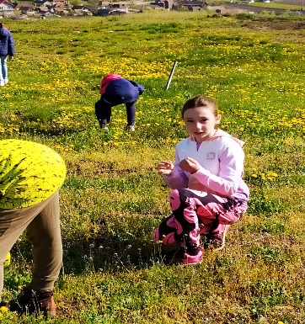
Drumeția la pădure, întrecerile și jocurile sportive au oferit elevilor un context favorabil dezvoltării socio emoționale, de formare și dezvoltare a unor trăsături de caracter precum spirit de prietenie, respect față de semeni și de natură.
